Объекты
Справочник СрокГодности
СрокГодности
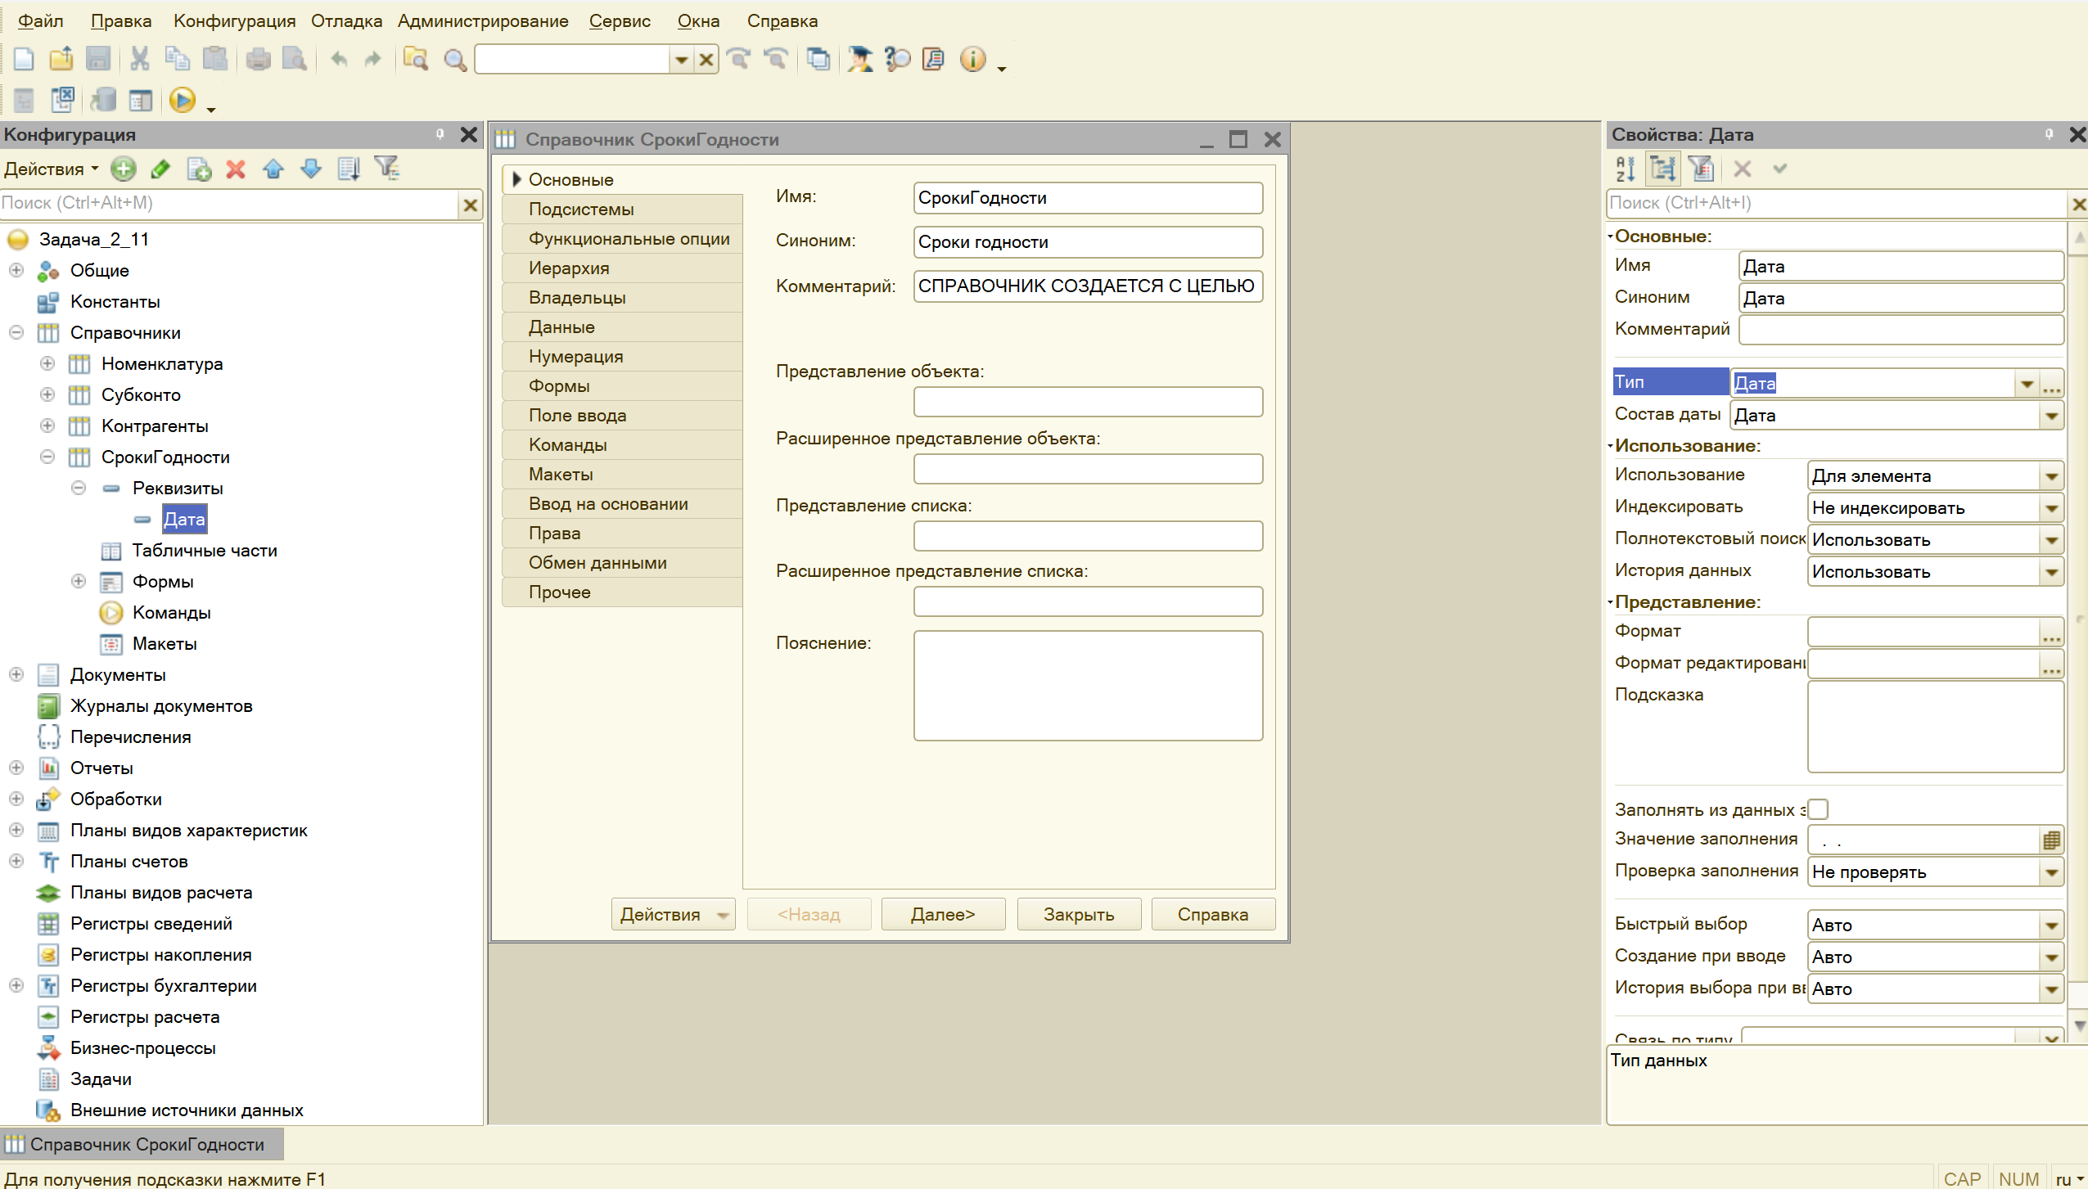
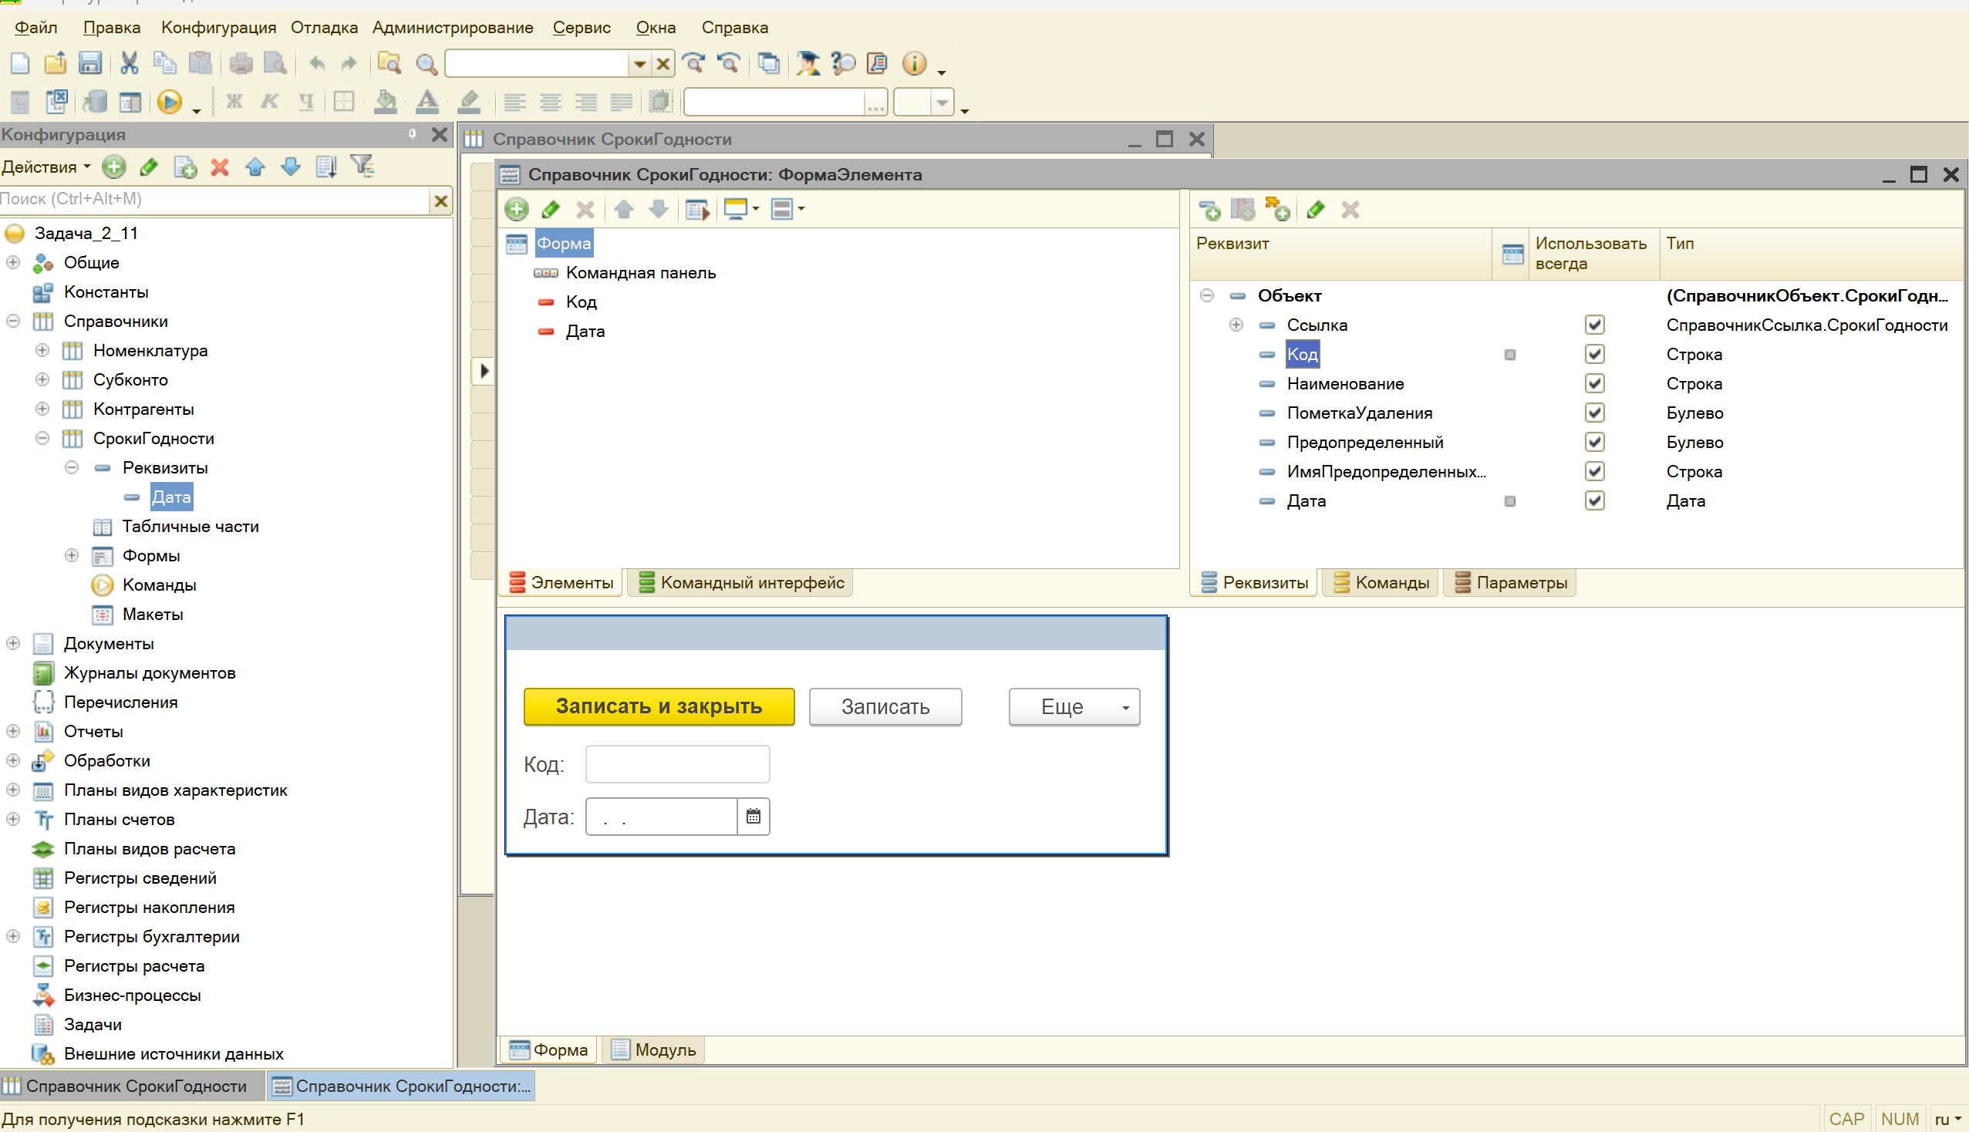
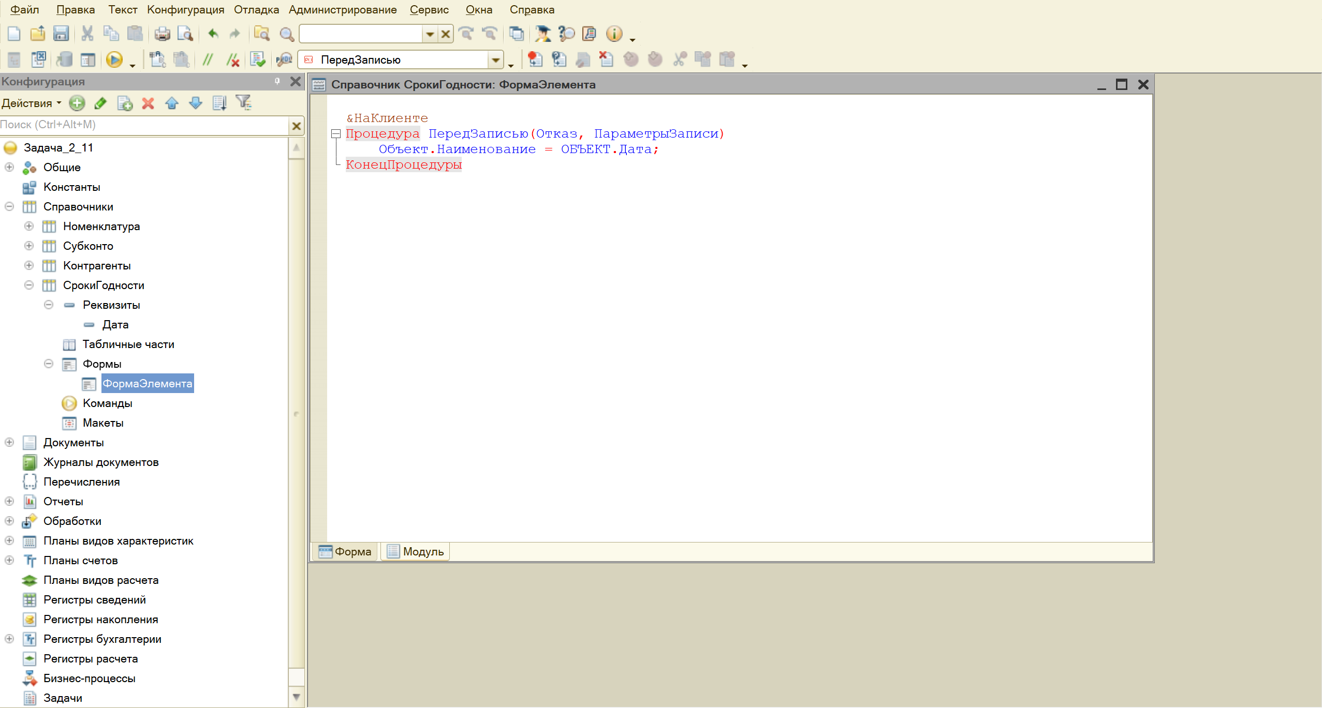
ПриходнаяНакладная запрещено оперативное проведение, как вариант решения
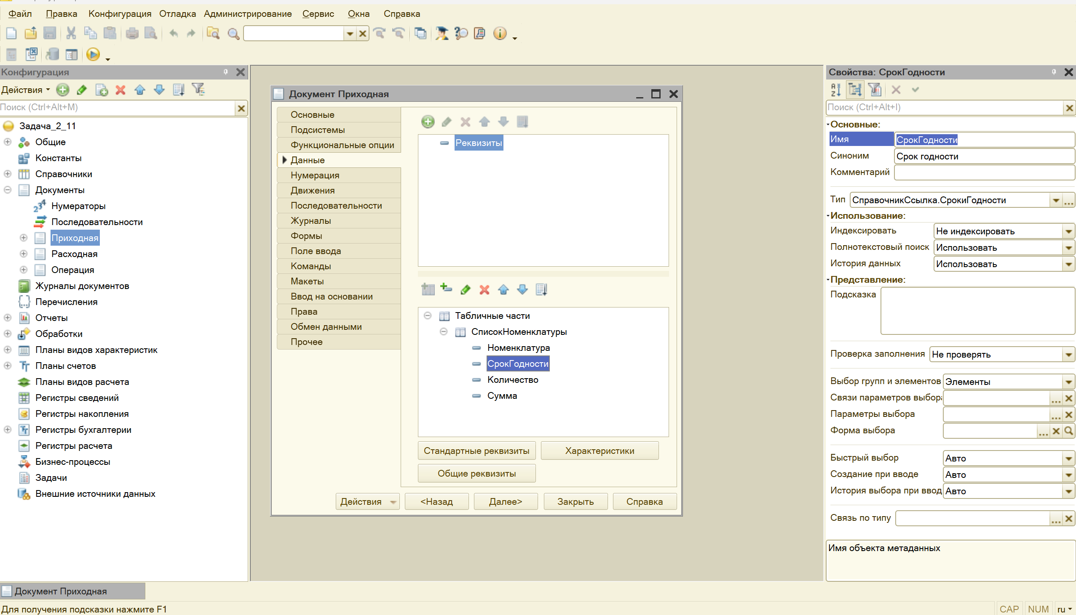
РасходнаяНакладная запрещено оперативное проведение, как вариант решения
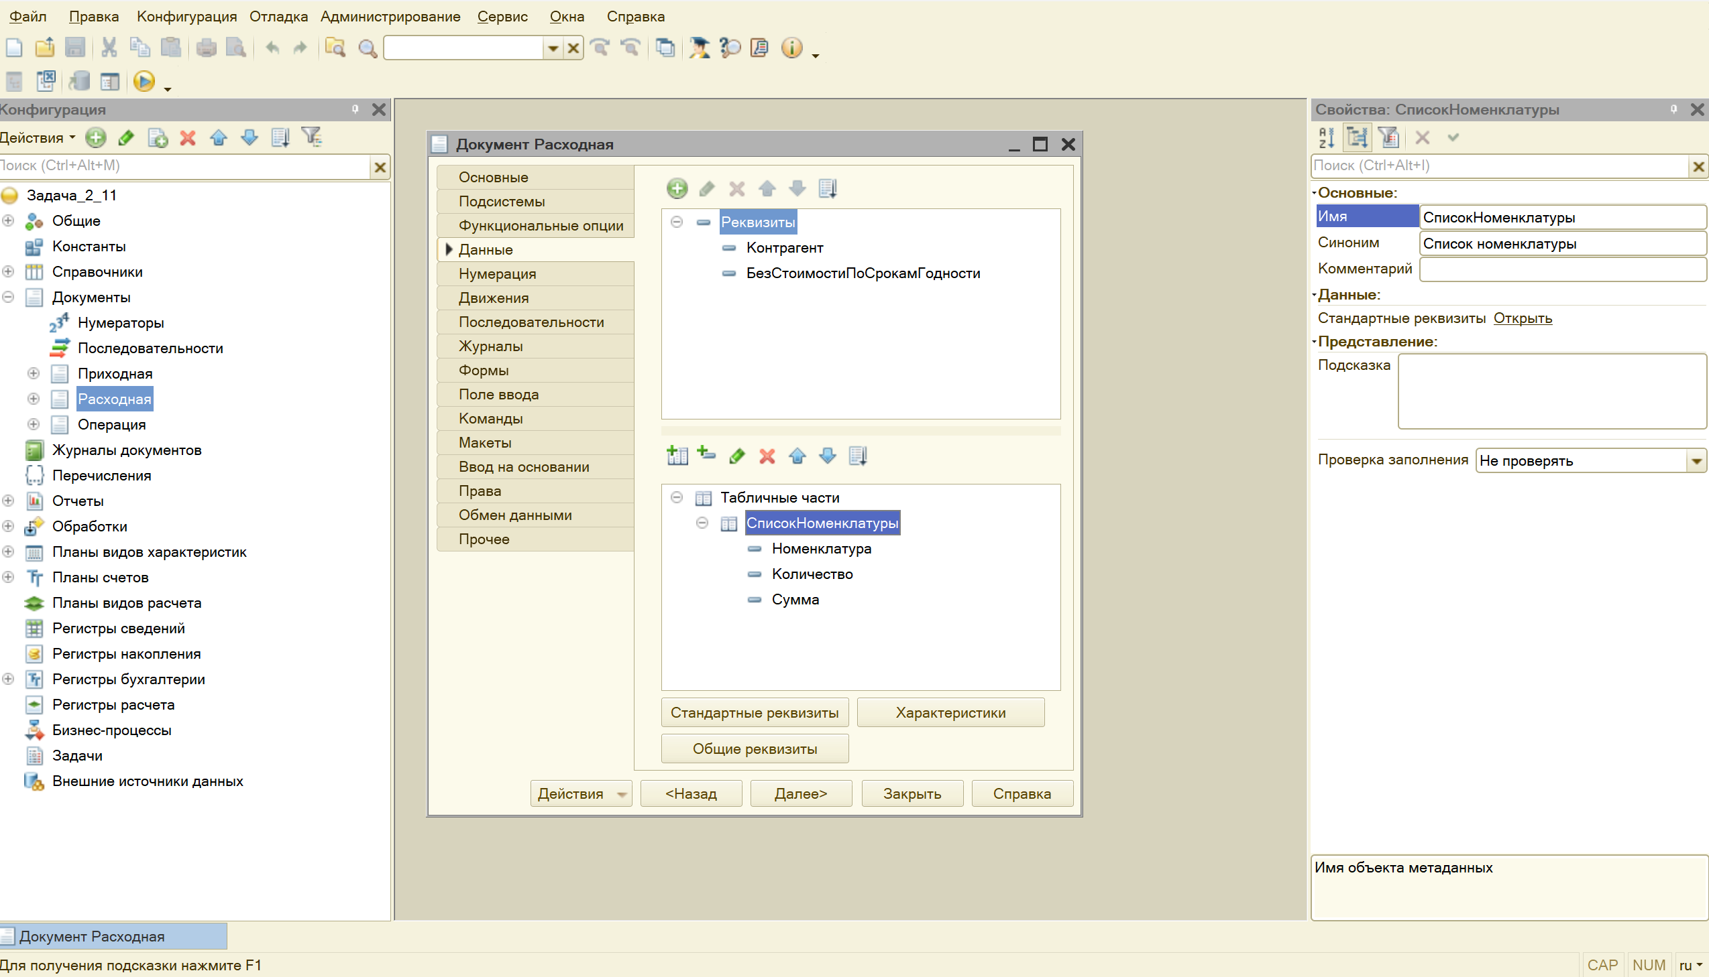

ПВХ

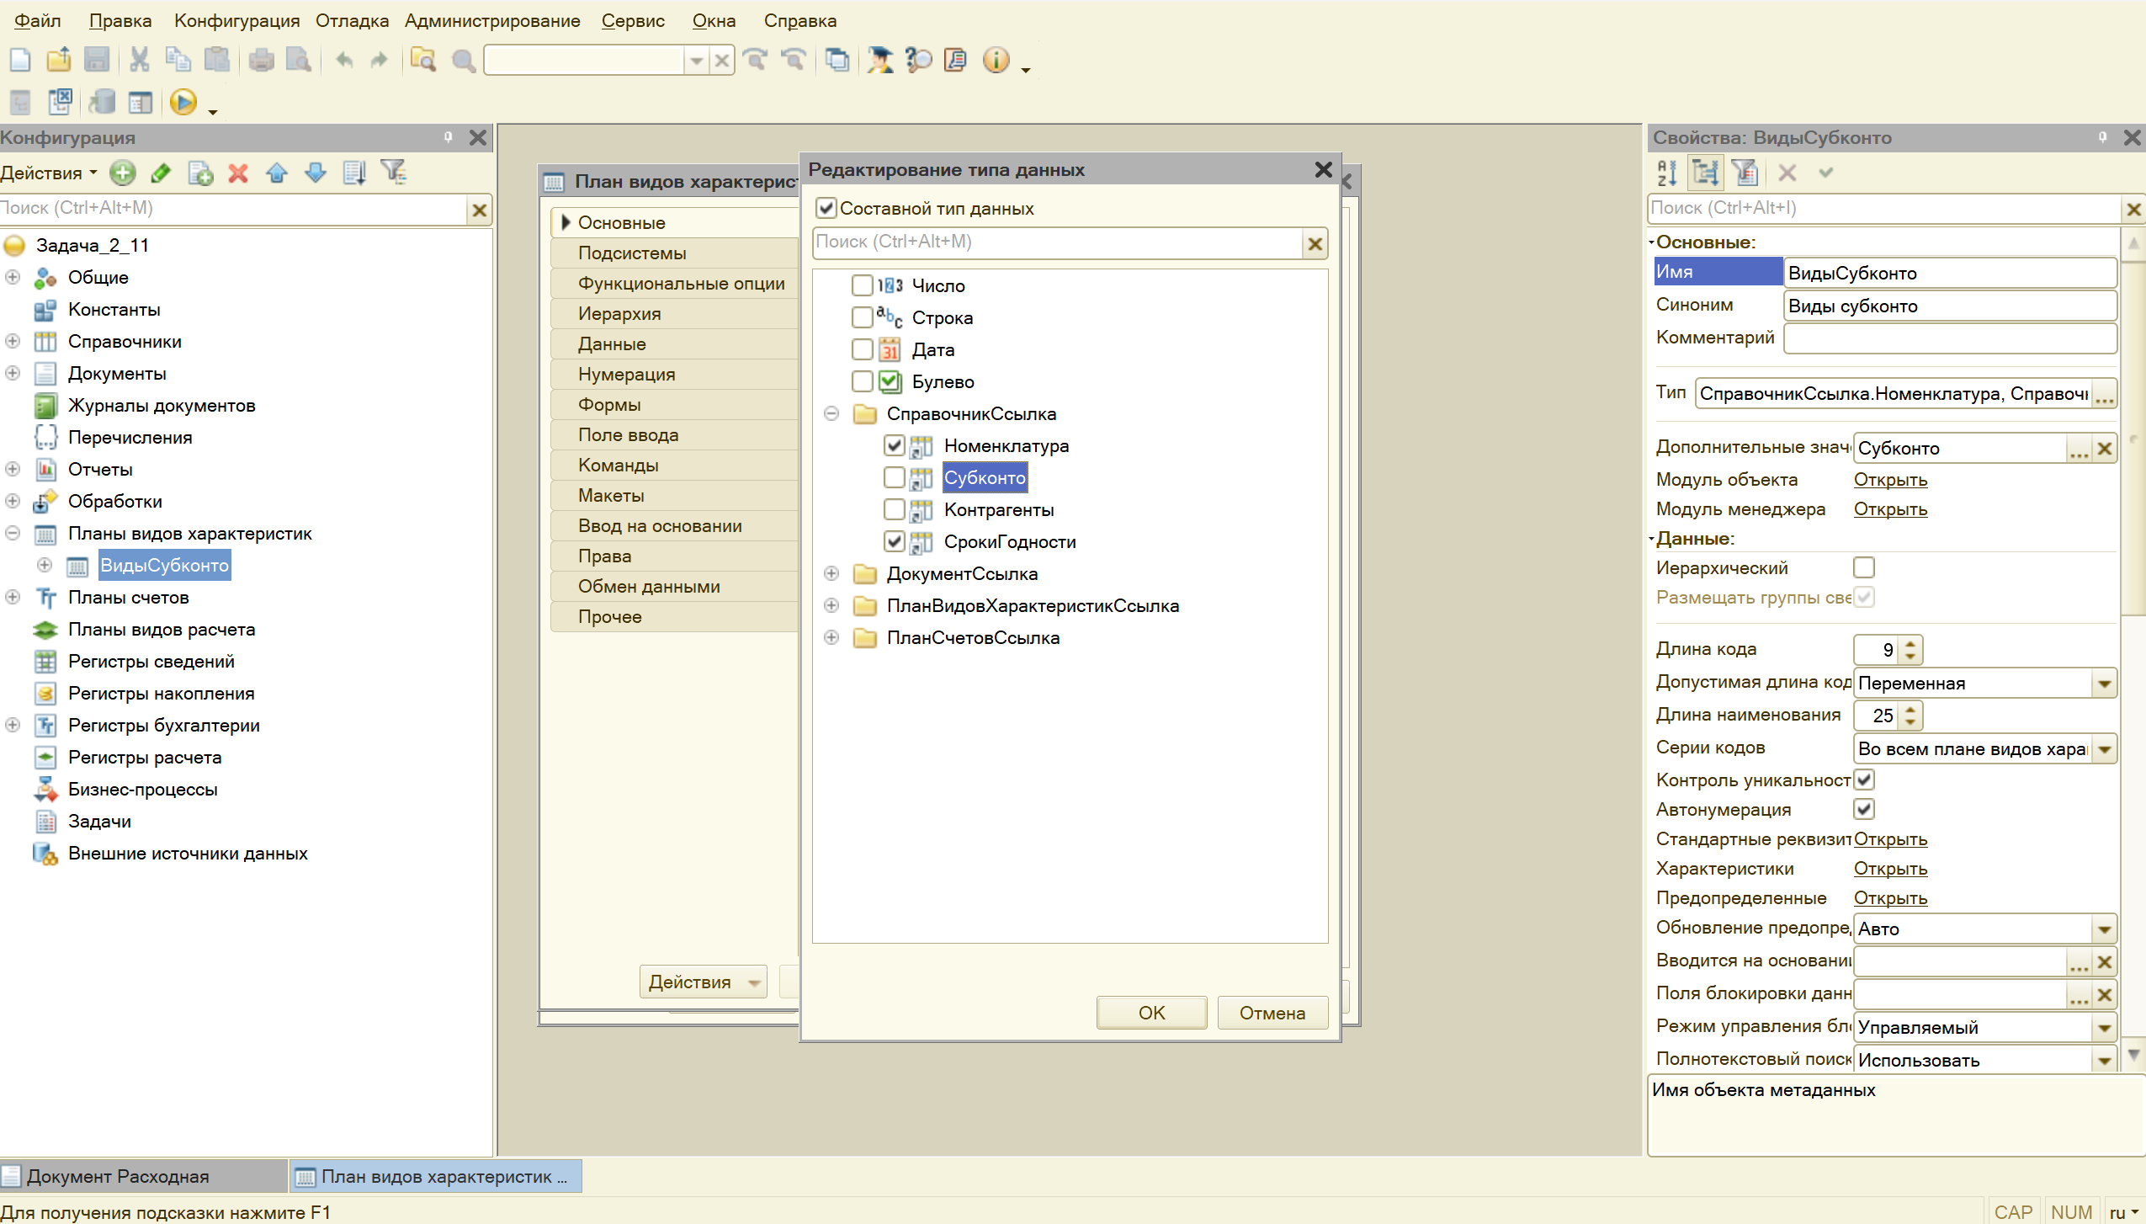

ПланСчетов
Максимальное количество Субконто на счете 2 шт
Признак учета по счету Количественный

Дт «Товары» - Кт «Поставщики»
Дт «Покупатели» - Кт «Прибыли и убытки»
Дт «Прибыли и убытки» - Кт «Товары»
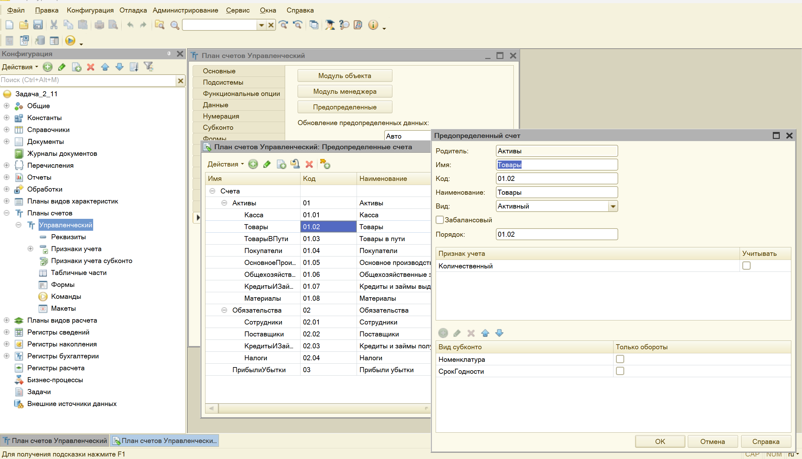

Регистр Бухгалтерии
